BI Publisher 輸出PDF字型對應設置
1.開啟範本設定條碼字型
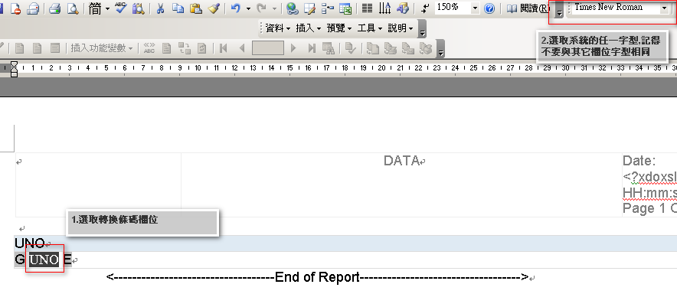
2.存檔上傳範本
3.至設定組態中設定條碼對應
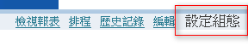
4.新增一筆字型映射對應
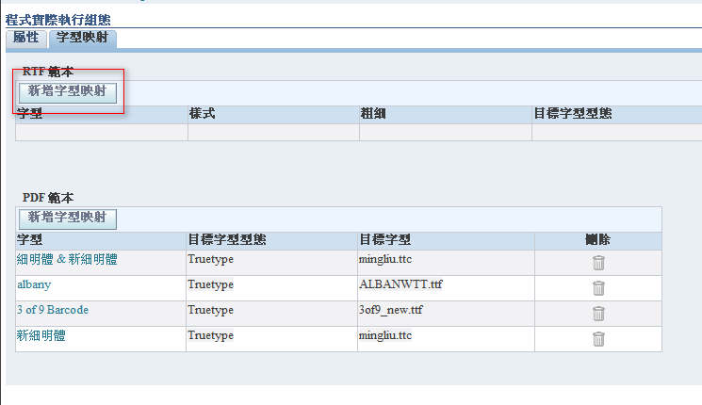

5.欄位中基本字型輸入剛所設定barcode欄字型名稱,另外在下方目標字型選取對應條碼字型套用即可
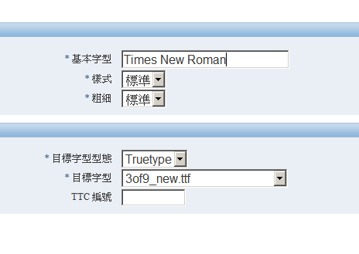
6.最後檢視報表
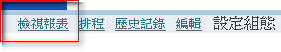
7.輸出結果(此方法也可應用於其它字型對應)
